Programmation adaptive en Tanzanie

Qu’est-ce que la programmation adaptative?

Les modèles traditionnels de développement capturent souvent les connaissances quand il est trop tard pour appliquer les leçons aux projets en cours. La programmation adaptive adopte une approche « d'apprentissage par la pratique » qui permet aux programmes d’être continuellement adaptés pour refléter la transformation des contextes locaux, nationaux et mondiaux. Tout au long du programme, des modifications peuvent être apportées si nécessaire à la gestion du programme, l'apprentissage, la conception et les indicateurs.
L’approche programmatique de WaterAid combine la prestation des services, le renforcement des capacités sectorielles et le plaidoyer. La Stratégie mondiale 2015-2020 fixe l'objectif d'atteindre « partout et pour tous avant 2030 ». Pour ce faire, WaterAid a besoin de travailler avec de nouveaux partenaires et d'intégrer les preuves des évaluations, des enquêtes post-mise en œuvre et ainsi de suite dans sa conception de programme. La programmation adaptative contribue à rendre cela possible.

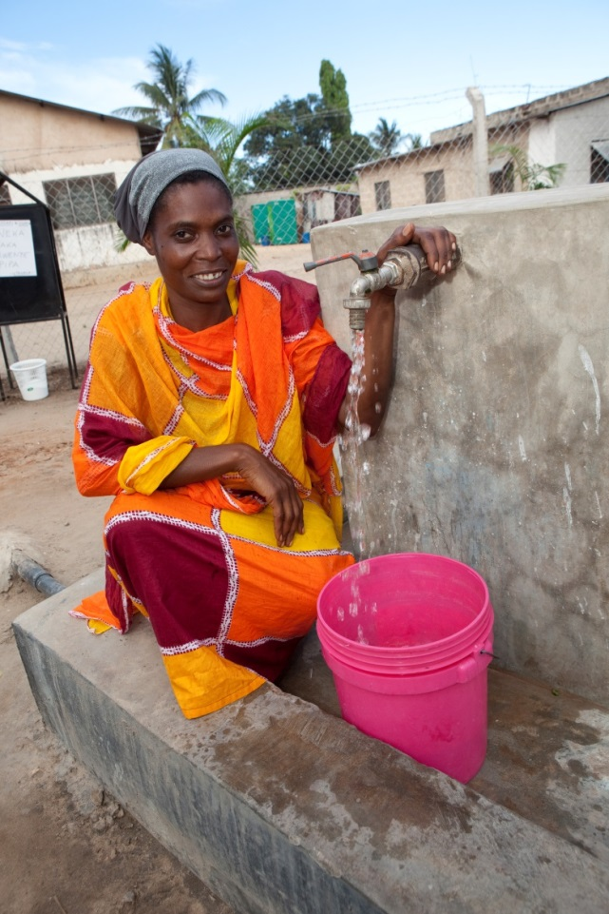
WaterAid en Tanzanie

WaterAid Tanzanie met en œuvre une stratégie nationale de cinq ans qui a pris fin en mars 2016. Jusqu'à la mi-2013, trois programmes de WASH et de plaidoyer ont été mises en œuvre séparément dans différentes régions du pays : approvisionnement en eau ; assainissement et l'hygiène ; et recherche, politique et plaidoyer.

Chaque programme a une équipe de mise en œuvre spécifique. Cependant, la priorité était sur l'approvisionnement en eau communautaire avec un investissement beaucoup plus élevé dans l’eau que dans l'assainissement et l'hygiène, car il était nécessaire d'investir dans l'infrastructure physique et des modèles de gestion communautaire. L’assainissement se focalisait seulement sur l'éducation à l'hygiène, la promotion d’options de latrines améliorées, et l’engagement des autorités locales pour la réplication. Le programme de recherche et de plaidoyer avait également un accent majeur sur l'engagement au niveau national, sans que l’agenda ne soit connecté avec les interventions et les expériences de terrain. Il y avait un cloisonnement important entre les plans des trois programmes.

Après deux ans et demi, le programme pays a réalisé qu'il y avait une absence totale d'intégration entre les trois programmes en termes de :

- Conception - chaque programme n'a pas été conçu avec tous les aspects WASH à l'esprit, et donc les avantages communs de l'approvisionnement en eau, l'assainissement et l'éducation en matière d'hygiène étaient manqués.
- Un manque de programmation intégrée entre l'approche fondée sur les droits (RBA) et la prestation des services WASH, de sorte que les expériences de la prestation de services de WaterAid Tanzanie n’influençaient pas de manière adéquate la politique au niveau national, de même que le travail politique au niveau national ajoutait peu de valeur à la prestation de service.

Afin d'améliorer l'intégration de ses travaux, WaterAid Tanzanie a décidé de :

- Intégrer l'approvisionnement en eau, l'assainissement et la promotion de l'hygiène en un seul programme: « intégration de l’eau, l'assainissement et l'hygiène » ou « iWash ».
- Adopter « l’approche communautaire » à la planification des services WASH. Cela permet à WaterAid Tanzanie de planifier et mettre en œuvre des services WASH pour les ménages, les écoles et les centres de santé à un endroit donné, et donc permettre aux écoles et établissements de santé d'avoir un approvisionnement stable en eau depuis le réseau principal. Cela a bien fonctionné dans plusieurs districts, comme Bahi, Chamwino, Singida, Iramba, Babati et Mbulu.
- Renforcer le lien entre la recherche et la conception des programmes pour assurer que la valeur adéquate soit ajoutée entre ses projets de prestation de services et le travail de plaidoyer. Cela a été fait en identifiant un agenda d’influence chaque année et assurer que tous les projets alimentent cet agenda. Les projets de terrain de prestation de services - tels que WASH scolaire, l'approvisionnement en eau en milieu rural, et l'assainissement en milieu urbain - sont conçus pour démontrer les meilleures pratiques en matière de technologie, des conceptions inclusives des infrastructures, des modèles de gestion, ou les résultats de recherche, qui sont utilisés par WaterAid Tanzanie dans le renforcement des capacités et l'influence du secteur.

Le premier changement était l’adoption de l’Approche Programmatique et la réorganisation des programmes basée sur les leçons apprises – par exemple, pour mettre à jour des données de couverture de l'eau dans le secteur de l'eau tanzanien, WaterAid a utilisé la cartographie des points d'eau et l’a testée dans la région de Manyara. Les résultats ont été présentés aux acteurs, et le Ministère de l'Eau a utilisé cette méthode au niveau nationale.
Un autre succès remarquable pour le programme pays a été la réalisation en parallèle d'une évaluation de la phase 1 du Programme de Développement du Secteur de l'Eau (WSDP 1). Les résultats ont permis d’informer les acteurs du secteur que WSDP 1 se concentrait davantage sur le développement et l'extension des infrastructures d'approvisionnement en eau physiques et moins sur la façon de les pérenniser. L'évaluation a également souligné l'attention insuffisante accordée à l'assainissement et à l'hygiène par WSDP 1. Grâce à cette évaluation indépendante, WaterAid a influencé le secteur vers davantage de durabilité et a permis à WSDP II d’inclure l'assainissement et l'hygiène comme un composant distinct avec 5% de l'allocation du budget, mais toujours intégré dans le programme plus large.

Exemple : Qu'est-ce que l'adoption de l'Approche Programmatique signifie pour WaterAid Tanzanie?
L'Approche Programmatique positionne WaterAid Tanzanie comme un catalyseur ou innovateur plutôt qu'un exécutant. Un membre du personnel a déclaré : « Nous démontrons simplement nos innovations dans le secteur pour qu’elles soient adaptées ». Par exemple, il a initié l'approche de marketing de l'assainissement rural, connu sous le nom de 'MTUMBA' localement, et il progresse bien. La méthodologie MTUMBA combine des éléments d'Assainissement total impulsé par la communauté (ATPC Community-Led Total Sanitation – CLTS), la méthode PHAST (Participatory Hygiene and Sanitation Transformation), l'évaluation rurale participative (Participatory Rural Appraisal - PRA), et les aspects marketing de l'assainissement, tels que la formation des artisans locaux et des démonstrations de latrines. Le Ministère de la Santé, qui met en œuvre la campagne nationale d'assainissement, a reproduit quelques-uns des éléments de l'approche MTUMBA, comme la promotion du marketing de l'assainissement et des latrines améliorées. Cela diffère de précédemment quand seulement l’ATPC a été utilisé, qui met l'accent sur la promotion de l'adoption de tout type de toilettes dans le but de réduire la défécation en plein air.

Leçons pour travailler plus efficacement et de manière durable avec les autorités locales :
- Définissez des objectifs nationaux pertinents et appropriés. WaterAid Tanzanie est en train d'élaborer une nouvelle stratégie de pays, et le processus a été informé par les résultats de l'évaluation du programme de pays et d’enquête de suivi post-mise en œuvre (Post-Implementation Monitoring Survey - PIMS). La nouvelle stratégie se penche davantage sur la façon dont WaterAid va aider les autorités locales à d'améliorer leur capacité de prestation de service que sur le nombre des bénéficiaires des interventions.

- Soyez socio politiquement astucieux. WaterAid Tanzanie évalue également les tendances et opportunités actuelles pour influencer. Il est convaincu que, avec le nouveau gouvernement mettant l'accent sur le rétablissement de la discipline, la transparence et la responsabilisation à tous les niveaux, le niveau d'engagement des fonctionnaires s'améliore progressivement. WaterAid voit cette tendance comme une occasion d'influencer le secteur à adopter les aspects de sa stratégie, comme se concentrant davantage sur la durabilité des infrastructures d'approvisionnement en eau.

- Travaillez à l'échelle – au niveau du secteur et / ou du district. WaterAid Tanzanie se concentre sur le renforcement du secteur. Il prévoit que, avec les systèmes améliorés de planification, de mise en œuvre et de suivi, et la capacité des collectivités locales (partie de la stratégie 2015), la coordination des acteurs du secteur au niveau du district sera renforcée. Dans le passé, une telle coordination a été généralement faible, étant donné que les autorités locales n'ont pas pris le renforcement et la coordination du secteur sérieusement dans les interventions WASH. Il existe maintenant des preuves que les autorités considèrent progressivement la coordination des acteurs du secteur comme leur propre responsabilité.

Exemple: Utilisation des résultats
WaterAid Tanzanie a participé à l’atelier régional Research Into Use (RIU) et communication, axé sur la garantie des liens solides entre les données de recherche et le travail d’influence, du niveau local au niveau mondial. Pour développer ce domaine, WaterAid a élaboré un plan concret de RIU. Cela a été utilisé pour identifier des cibles claires qui influent sur la cartographie WASH dans les établissements de santé à Zanzibar.
La recherche en santé maternelle en Zanzibar a contribué à améliorer la compréhension de WaterAid de l'équité et d'inclusion dans les maternités. Les résultats ont révélé la disponibilité insuffisante de services de lavage des mains, surtout dans les petits établissements de santé. L'apprentissage de cette étude aide à guider le Ministère de la Santé à Zanzibar à élaborer un plan pour améliorer WASH dans les établissements de santé maternelle.

L'expérience de Zanzibar a également contribué à renforcer la programmation interne et l'expertise de la gestion des interventions WASH dans les établissements de santé. WaterAid Tanzanie met actuellement en œuvre un programme WASH de deux ans dans les établissements de santé dans la région de Singida, où la situation de référence est informée par les outils de collecte de données de Zanzibar. Avec ce projet, la Tanzanie a été parmi les programmes nationaux qui ont un impact sur la campagne mondiale sur la santé maternelle. WaterAid, en collaboration avec l'AMREF Health Africa, a également remporté un projet WASH de quatre ans dans les établissements de santé de DFATD Canada (le Département des Affaires Étrangères et du Commerce International de Canada). Son expérience de terrain va aider à influencer et soutenir le Ministère Tanzanien de la Santé pour élaborer des directives pour WASH dans les établissements de santé.

Leçons pour d'autres programmes pays
- La coordination des acteurs du secteur devrait être un programme commun, en particulier dans les programmes WASH, et non spécifique à WaterAid. Sinon, il ne peut pas réussir. Les acteurs du secteur devraient soutenir le gouvernement d'une manière coordonnée, plutôt que chacun faire les choses de façon indépendante. Grâce à la coordination, il est possible pour les acteurs d’acquérir de l'expérience des autres - avec tout le monde apprenant ensemble. Un membre du personnel a déclaré: « Si le but est de renforcer les systèmes gouvernementaux, nous devons travailler ensemble. »

- La participation du secteur privé dans WASH est clé pour la durabilité. L'expérience de WaterAid Tanzanie en soutenant le secteur privé à coopérer avec le WASH intégré dans les zones urbaines, en particulier dans la vidange des fosses à Dar es-Salaam, est couronné de succès. WaterAid a aidé à deux groupes d'entrepreneurs à accéder à des prêts à travers une facilité de prêts pour l'achat d'équipement pour la vidange des fosses, tels que pompes de vidange, tricycles, réservoirs, dispositifs de levage, et équipements de protection, et fournit une formation sur l'assainissement pour les entreprises naissantes. Tous les groupes ont remboursé leurs prêts et continuent de fournir des services de vidange des fosses de façon indépendante. De même, les préposés aux pompes peuvent effectivement exécuter des programmes d'approvisionnement en eau en milieu rural en tant qu’opérateurs privés.

- Il est nécessaire de regarder au-delà des partenariats ONG. Traditionnellement, WaterAid Tanzanie établit ses partenariats avec les ONG. Cependant, il y a maintenant la possibilité de travailler avec des partenaires du secteur privé qui peuvent fournir des services WASH efficaces.

Cette étude de cas s'appuie sur des groupes de réflexion par IOD Parc avec le personnel de WaterAid et ses partenaires, dans le cadre d’évaluation finale pour le Programme de l’Accord de Partenariat 2016 du Département pour le Développement International du Royaume-Uni.

Photo: WaterAid/ Jake Lyell

